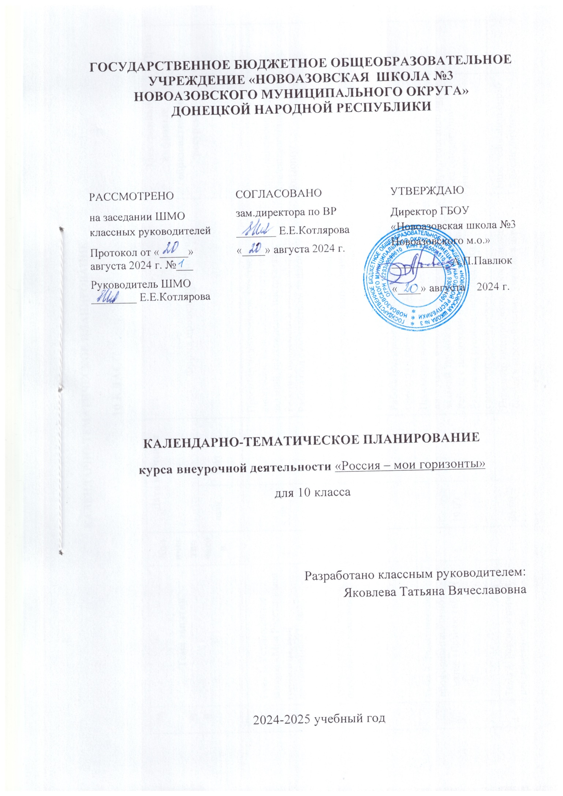

**КАЛЕНДАРНО-ТЕМАТИЧЕСКОЕ ПЛАНИРОВАНИЕ**

**10 КЛАСС**

|  |  |  |  |  |  |  |  |
| --- | --- | --- | --- | --- | --- | --- | --- |
| **№ п/п** | **Тема занятия** | **Количество часов** | **Дата изучения** | | **Форма проведения занятий** | **Электронные цифровые образовательные ресурсы** | **Прим** |
| план | факт |
| 1 | Тема 1. Установочное занятие «Моя Россия – мои горизонты, мои достижения» (1 час) | 1 | 5.09 |  | Просмотр видеороликов, участие в дискуссии, выполнение тематических заданий, прохождение инструктажа.  Работа с памятками и материалами занятия.  Работа под руководством педагога, самостоятельная работа. | https://education.ogps65.ru/category/moi-gorizonty/ |  |
| 2 | Тема 2. Тематическое профориентационное занятие «Открой свое будущее» (1 час) | 1 | 12.09 |  | Анализ видеоинтервью со специалистами.  Участие в дискуссии, выполнение тематических заданий, заполнение анкет самооценки.  Работа с памятками и материалами занятия.  Работа под руководством педагога, самостоятельная работа. | https://education.ogps65.ru/category/moi-gorizonty/ |  |
| 3 | Тема 3. Тематическое профориентационное занятие «Познаю себя» (1 час) | 1 | 19.09 |  | Просмотр видеороликов, участие в дискуссии, выполнение тематических заданий, прохождение инструктажа.  Работа с памятками и материалами занятия.  Работа под руководством педагога, самостоятельная работа. | https://education.ogps65.ru/category/moi-gorizonty/ |  |
| 4 | Тема 4. Россия аграрная: растениеводство, садоводство (1 час) | 1 | 26.09 |  | Просмотр видеороликов, прохождение опроса в игровой форме, участие в игре-разминке, участие в дискуссии, выполнение тематических заданий, прохождение инструктажа, рефлексия.  Групповая работа, обсуждение.  Работа под руководством педагога, самостоятельная работа. | https://education.ogps65.ru/category/moi-gorizonty/ |  |
| 5 | Тема 5. Россия индустриальная: атомная промышленность (1 час) | 1 | 3.10 |  | Просмотр видеороликов, прохождение опроса в игровой форме, участие в игре-разминке, участие в дискуссии, выполнение тематических заданий, прохождение инструктажа, рефлексия.  Групповая работа, обсуждение.  Работа под руководством педагога, самостоятельная работа. | https://education.ogps65.ru/category/moi-gorizonty/ |  |
| 6 | Тема 6. Практико-ориентированное занятие (1 час) | 1 | 10.10 |  | Просмотр видеороликов, участие в дискуссии, выполнение тематических заданий, прохождение инструктажа.  Групповая работа.  Работа под руководством педагога, самостоятельная работа. | https://education.ogps65.ru/category/moi-gorizonty/ |  |
| 7 | Тема 7. Россия аграрная: пищевая промышленность и общественное питание (1 час) | 1 | 17.10 |  | Просмотр видеороликов, прохождение опроса в игровой форме, участие в игре-разминке, участие в дискуссии, выполнение тематических заданий, прохождение инструктажа, рефлексия.  Групповая работа, обсуждение.  Работа под руководством педагога, самостоятельная работа. | https://education.ogps65.ru/category/moi-gorizonty/ |  |
| 8 | Тема 8. Россия здоровая: биотехнологии, экология (1 час) | 1 | 24.10 |  | Просмотр видеороликов, прохождение опроса в игровой форме, участие в игре-разминке, участие в дискуссии, выполнение тематических заданий, прохождение инструктажа, рефлексия.  Групповая работа, обсуждение.  Работа под руководством педагога, самостоятельная работа. | https://education.ogps65.ru/category/moi-gorizonty/ |  |
| 9 | Тема 9. Россия безопасная: полиция, противопожарная служба, служба спасения, охрана (1 час) | 1 | 7.11 |  | Просмотр видеороликов, прохождение опроса в игровой форме, участие в игре-разминке, участие в дискуссии, выполнение тематических заданий, прохождение инструктажа, рефлексия.  Групповая работа, обсуждение.  Работа под руководством педагога, самостоятельная работа. | https://education.ogps65.ru/category/moi-gorizonty/ |  |
| 10 | Тема 10. Практико-ориентированное занятие (1 час) | 1 | 14.11 |  | Знакомство с профессиями из изученных отраслей на основе материалов от работодателей. Выполнение практико-ориентированных заданий различной направленности (аналитических, исследовательских, моделирующих). Анализ профессий из изученных отраслей на основе «формулы профессий». | https://education.ogps65.ru/category/moi-gorizonty/ |  |
| 11 | Тема 11. Россия комфортная: транспорт (1 час) | 1 | 21.11 |  | Просмотр видеороликов, прохождение опроса в игровой форме, участие в игре-разминке, участие в дискуссии, выполнение тематических заданий, прохождение инструктажа, рефлексия.  Групповая работа, обсуждение.  Работа под руководством педагога, самостоятельная работа. | https://education.ogps65.ru/category/moi-gorizonty/ |  |
| 12 | Тема 12. Россия здоровая: медицина и фармация (1 час) | 1 | 28.11 |  | Просмотр видеороликов, прохождение опроса в игровой форме, участие в игре-разминке, участие в дискуссии, выполнение тематических заданий, прохождение инструктажа, рефлексия.  Групповая работа, обсуждение.  Работа под руководством педагога, самостоятельная работа. | https://education.ogps65.ru/category/moi-gorizonty/ |  |
| 13 | Тема 13. Россия деловая: предпринимательство (1 час) | 1 | 5.12 |  | Просмотр видеороликов, прохождение опроса в игровой форме, участие в игре-разминке, участие в дискуссии, выполнение тематических заданий, прохождение инструктажа, рефлексия.  Групповая работа, обсуждение.  Работа под руководством педагога, самостоятельная работа. | https://education.ogps65.ru/category/moi-gorizonty/ |  |
| 14 | Тема 14. Россия комфортная: энергетика (1 час) | 1 | 12.12 |  | Просмотр видеороликов, прохождение опроса в игровой форме, участие в игре-разминке, участие в дискуссии, выполнение тематических заданий, прохождение инструктажа, рефлексия.  Групповая работа, обсуждение.  Работа под руководством педагога, самостоятельная работа. | https://education.ogps65.ru/category/moi-gorizonty/ |  |
| 15 | Тема 15. Практико-ориентированное занятие (1 час) | 1 | 19.12 |  | Знакомство с профессиями из изученных отраслей на основе материалов от работодателей. Выполнение практико-ориентированных заданий различной направленности (аналитических, исследовательских, моделирующих). Анализ профессий из изученных отраслей на основе «формулы профессий». | https://education.ogps65.ru/category/moi-gorizonty/ |  |
| 16 | Тема 16. Проектное занятие (1 час) | 1 | 26.12 |  | Работа с памятками и материалами занятия, участие в дискуссии, выполнение тематических заданий, прохождение инструктажа.  Работа в группах.  Работа под руководством педагога, самостоятельная работа. | https://education.ogps65.ru/category/moi-gorizonty/ |  |
| 17 | Тема 17. Профориентационное тематическое занятие «Мое будущее» (1 час) | 1 | 9.01 |  | Просмотр видеороликов, участие в дискуссии, выполнение тематических заданий, прохождение инструктажа.  Работа с памятками и материалами занятия.  Работа под руководством педагога, самостоятельная работа. | https://education.ogps65.ru/category/moi-gorizonty/ |  |
| 18 | Тема 18. Россия индустриальная: добыча и переработка (1 час) | 1 | 16.01 |  | Просмотр видеороликов, прохождение опроса в игровой форме, участие в игре-разминке, участие в дискуссии, выполнение тематических заданий, прохождение инструктажа, рефлексия.  Групповая работа, обсуждение.  Работа под руководством педагога, самостоятельная работа. | https://education.ogps65.ru/category/moi-gorizonty/ |  |
| 19 | Тема 19. Россия индустриальная: легкая промышленность (1 час) | 1 | 23.01 |  | Просмотр видеороликов, прохождение опроса в игровой форме, участие в игре-разминке, участие в дискуссии, выполнение тематических заданий, прохождение инструктажа, рефлексия.  Групповая работа, обсуждение.  Работа под руководством педагога, самостоятельная работа. | https://education.ogps65.ru/category/moi-gorizonty/ |  |
| 20 | Тема 20. Россия умная: наука и образование (1 час) | 1 | 30.01 |  | Просмотр видеороликов, прохождение опроса в игровой форме, участие в игре-разминке, участие в дискуссии, выполнение тематических заданий, прохождение инструктажа, рефлексия.  Групповая работа, обсуждение.  Работа под руководством педагога, самостоятельная работа. | https://education.ogps65.ru/category/moi-gorizonty/ |  |
| 21 | Тема 21. Практико-ориентированное занятие (1 час) | 1 | 67.02 |  | Знакомство с профессиями из изученных отраслей на основе материалов от работодателей. Выполнение практико-ориентированных заданий различной направленности (аналитических, исследовательских, моделирующих). Анализ профессий из изученных отраслей на основе «формулы профессий». | https://education.ogps65.ru/category/moi-gorizonty/ |  |
| 22 | Тема 22. Россия индустриальная: тяжелая промышленность, машиностроение (1 час) | 1 | 13.02 |  | Просмотр видеороликов, прохождение опроса в игровой форме, участие в игре-разминке, участие в дискуссии, выполнение тематических заданий, прохождение инструктажа, рефлексия.  Групповая работа, обсуждение.  Работа под руководством педагога, самостоятельная работа. | https://education.ogps65.ru/category/moi-gorizonty/ |  |
| 23 | Тема 23. Россия безопасная: военно-промышленный комплекс (1 час) | 1 | 20.02 |  | Знакомство с профессиями из изученных отраслей на основе материалов от работодателей. Выполнение практико-ориентированных заданий различной направленности (аналитических, исследовательских, моделирующих). Анализ профессий из изученных отраслей на основе «формулы профессий». | https://education.ogps65.ru/category/moi-gorizonty/ |  |
| 24 | Тема 24. Практико-ориентированное занятие (1 час) | 1 | 27.02 |  | Знакомство с профессиями из изученных отраслей на основе материалов от работодателей. Выполнение практико-ориентированных заданий различной направленности (аналитических, исследовательских, моделирующих). Анализ профессий из изученных отраслей на основе «формулы профессий». | https://education.ogps65.ru/category/moi-gorizonty/ |  |
| 25 | Тема 25. Россия умная: программирование и телекоммуникации (1 час) | 1 | 6.03 |  | Просмотр видеороликов, прохождение опроса в игровой форме, участие в игре-разминке, участие в дискуссии, выполнение тематических заданий, прохождение инструктажа, рефлексия.  Групповая работа, обсуждение.  Работа под руководством педагога, самостоятельная работа. | https://education.ogps65.ru/category/moi-gorizonty/ |  |
| 26 | Тема 26. Россия комфортная:  строительство и архитектура (1 час) | 1 | 13.03 |  | Просмотр видеороликов, прохождение опроса в игровой форме, участие в игре-разминке, участие в дискуссии, выполнение тематических заданий, прохождение инструктажа, рефлексия.  Групповая работа, обсуждение.  Работа под руководством педагога, самостоятельная работа. | https://education.ogps65.ru/category/moi-gorizonty/ |  |
| 27 | Тема 27. Практико-ориентированное занятие (1 час) | 1 | 20.03 |  | Эвристическая беседа, просмотр видеофрагментов, выполнение интерактивных заданий, работа в группах, выполнение творческих заданий | https://education.ogps65.ru/category/moi-gorizonty/ |  |
| 28 | Тема 28. Россия социальная: сервис и туризм (1 час) | 1 | 3.04 |  | Просмотр видеороликов, прохождение опроса в игровой форме, участие в игре-разминке, участие в дискуссии, выполнение тематических заданий, прохождение инструктажа, рефлексия.  Групповая работа, обсуждение.  Работа под руководством педагога, самостоятельная работа. | https://education.ogps65.ru/category/moi-gorizonty/ |  |
| 29 | Тема 29. Россия креативная: искусство и дизайн (1 час) | 1 | 10.04 |  | Просмотр видеороликов, прохождение опроса в игровой форме, участие в игре-разминке, участие в дискуссии, выполнение тематических заданий, прохождение инструктажа, рефлексия.  Групповая работа, обсуждение.  Работа под руководством педагога, самостоятельная работа. | https://education.ogps65.ru/category/moi-gorizonty/ |  |
| 30 | Тема 30. Практико-ориентированное занятие (1 час) | 1 | 17.04 |  | Знакомство с профессиями из изученных отраслей на основе материалов от работодателей. Выполнение практико-ориентированных заданий различной направленности (аналитических, исследовательских, моделирующих). Анализ профессий из изученных отраслей на основе «формулы профессий». | https://education.ogps65.ru/category/moi-gorizonty/ |  |
| 31 | Тема 31. Россия аграрная: животноводство, селекция и генетика (1 час) | 1 | 24.04 |  | Просмотр видеороликов, прохождение опроса в игровой форме, участие в игре-разминке, участие в дискуссии, выполнение тематических заданий, прохождение инструктажа, рефлексия.  Групповая работа, обсуждение.  Работа под руководством педагога, самостоятельная работа. | https://education.ogps65.ru/category/moi-gorizonty/ |  |
| 32 | Тема 32. Россия безопасная: вооруженные силы, гражданская оборона (1 час) | 1 | 8.05 |  | Просмотр видеороликов, прохождение опроса в игровой форме, участие в игре-разминке, участие в дискуссии, выполнение тематических заданий, прохождение инструктажа, рефлексия.  Групповая работа, обсуждение.  Работа под руководством педагога, самостоятельная работа. | https://education.ogps65.ru/category/moi-gorizonty/ |  |
| 33 | Тема 33. Практико-ориентированное занятие (1 час) | 1 | 15.05 |  | Знакомство с профессиями из изученных отраслей на основе материалов от работодателей. Выполнение практико-ориентированных заданий различной направленности (аналитических, исследовательских, моделирующих). Анализ профессий из изученных отраслей на основе «формулы профессий». | https://education.ogps65.ru/category/moi-gorizonty/ |  |
| 34 | Тема 34. Рефлексивное занятие (1 час) | 1 | 22.05 |  | Участие в дискуссии, выполнение тематических заданий.  Групповая, индивидуальная, парная работа.  Работа под руководством педагога, самостоятельная работа.  Ретроспективная и проспективная рефлексия. | https://education.ogps65.ru/category/moi-gorizonty/ |  |
|  | **ОБЩЕЕ КОЛИЧЕСТВО** | 34 |  |  |  |  |  |